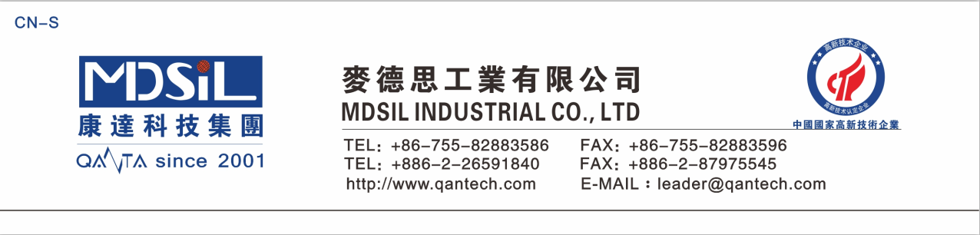
技术数据表
（ PSA_SC3308L）
特 点:
加成型有机硅，压敏粘合剂。
优 势:
用于涂布，具有耐热性，化学惰性。
成 分:
有机硅聚合物，抑制剂
1.产品描述:
SC3308L 压敏胶粘合剂使用于涂层保护膜的胶带生产，应用于电子组装程序。
SC3308L 压敏胶粘合剂与SC6500A和D5000C催化剂发生交联反应.
2.主要性能：有效使用的大范围温度；表现出很大的PH范围；
3.应用说明: 液晶显示屏保护膜，电子绝缘胶带，涂膜。
4.性能参数
特征 | SC3308L | D5000C
未硫化
外观 | 透明或浑浊 | 淡黄色
不挥发性（%） | 99±1% | -
粘度（25℃，mPa.s) | 6000~7000 | 200
密度（25℃） | 0.98 | 0.96
硫化后（130℃*120s)
附着力（1）N/m | 0.5
初粘性（2）滚球编号 | MAX#5

备注1）： 以上为典型数据，而非规格数据。
备注2）
（1）10~15um干胶厚度，25umPET薄膜，1%(by wt.)0016B,1%(by wt.)D5000C,120S在130℃，SUS304，
0.3m/min,180℃无死角。
（2）10~15um干胶厚度，25umPET薄膜，1%(by wt.)0016B,1%(by wt.)D5000C,120S在130℃，滚珠
粘着性测试仪。

5.操作预防措施
产品的销售，使用安全信息未包含在此文件中。使用前务必参考产品安全数据表和产品
标签以及理化，健康危害信息。

6.使用方法
固化温度范围是100℃到180℃，标准固化条件是130℃,120S.
另外PSA完成一个完整的固化过程是基于PET基材使用，还有是建立在机器的初试上。

- 安全和存储
SC3308L有效期是在原包装和室温条件下最少可储存12个月
避免小孩接触。

8.包装
SC3308L 20KG/桶，190KG/桶
D5000C 0.16KG/瓶。

9.限制条件
当保存在低于50℃的原始密封容器中。这个产品还未被测试或者用于医疗或药物的使用中。

10.保证信息-请仔细阅读
本处提供的信息是诚实，安全，可靠的。尽管如此，由于操作环境和方法不在我们的控制之内，
这些信息不能代替用户的实验来确产品的安全有效性以及它所期待的最终使用效果。

电话：0086-0755-82883586 传真：0086-0755-82883596
地址：中国深圳市福田区深南中路3039号国际文化大厦618室

